Лабораторная работа №8

Программирование цикла. Обработка аргументов командной строки.

Чекмарев Александр Дмитриевич | группа: НПИбд 02-23

Содержание

# 1 Цель работы

Приобретение навыков написания программ с использованием циклов и обработкой аргументов командной строки.

# 2 Выполнение лабораторной работы

## 2.1 Реализация циклов в NASM

Создадим каталог для программам лабораторной работы № 8, перейдем в него и создадим файл *lab8-1.asm*:

Рис 2.1.1: Создание каталога и файла .asm

Рис 2.1.1: Создание каталога и файла .asm

При реализации циклов в NASM с использованием инструкции loop необходимо помнить о том, что эта инструкция использует регистр *ecx* в качестве счетчика и на каждом шаге уменьшает его значение на единицу. В качестве примера рассмотрим программу, которая выводит значение регистра ecx. Внимательно изучим текст программы (Листинг 8.1).

Введем в файл *lab8-1.asm* текст программы из листинга 8.1.

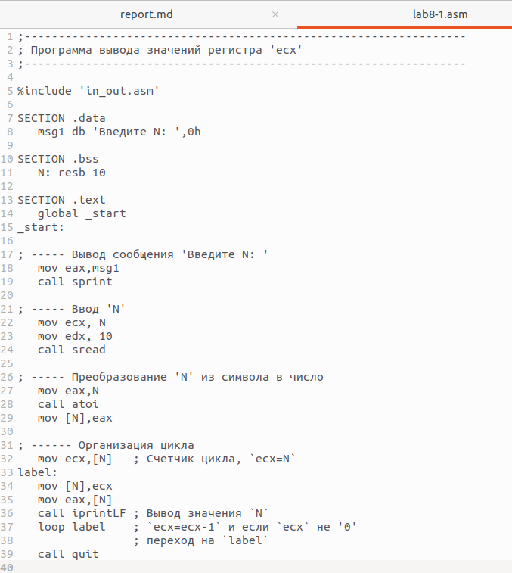

Рис 2.1.2: Демонстрация текста программы в файле

Создадим исполняемый файл и запустим его. Результат работы данной программы будет следующим:

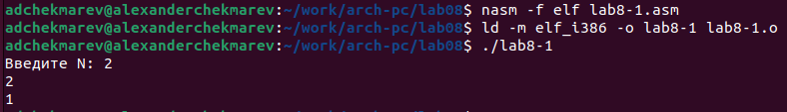

Рис 2.1.3: Создание файла и его проверка

Данный пример показывает, что использование регистра ecx в теле цилка *loop* может привести к некорректной работе программы.

Изменим текст программы добавив изменение значение регистра ecx в цикле:

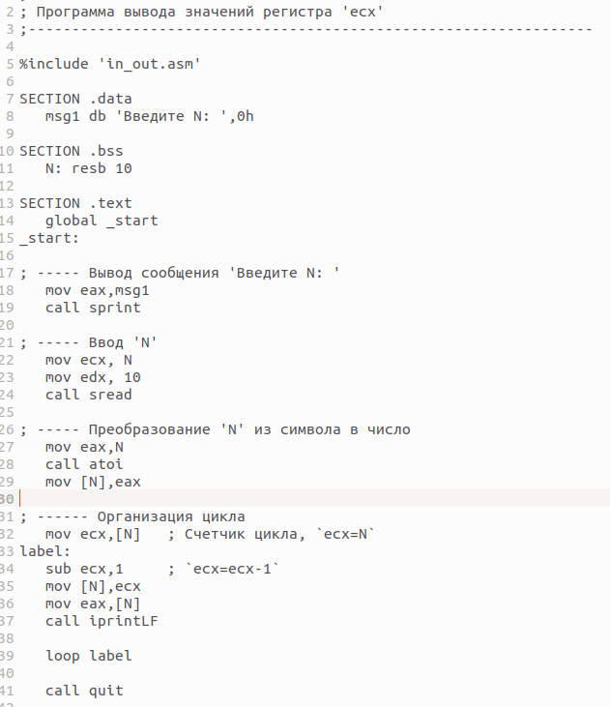

Рис 2.1.4: Демонстрация изменненого текста программы

Создадим исполняемый файл и проверим его работу.

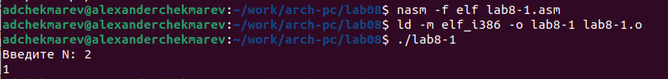

Рис 2.1.5: Создание файла и его проверка (1)

**Какие значения принимает регистр ecx в цикле? Соответствует ли число проходов цикла значению N введенному с клавиатуры?**

Если ввести 2, то подсчет будет до 1, что не соответсвует. Если к примеру ввести 5, то это явно число проходов цикла НЕ будет соответствовать введенному с клавиатуры значению

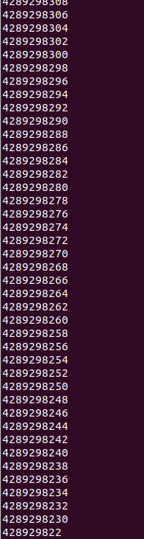

Рис 2.1.6: Проверка с другим значением N=5 (2)

Для использования регистра *ecx* в цикле и сохранения корректности работы программы можно использовать стек. Внесем изменения в текст программы добавив команды *push* и *pop* (добавления в стек и извлечения из стека) для сохранения значения счетчика цикла *loop*:

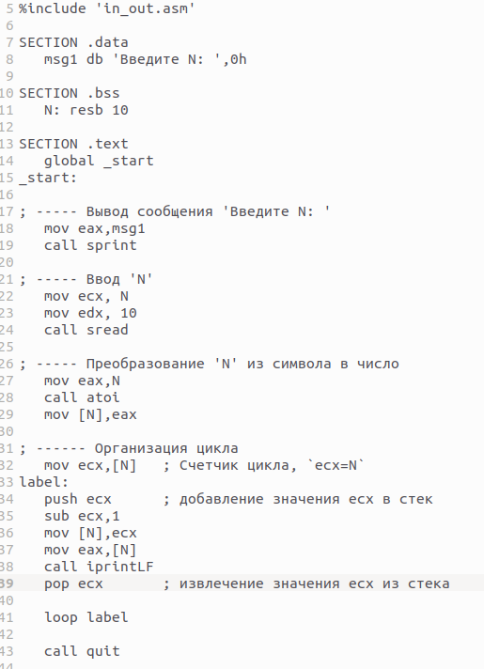

Рис 2.1.7: Демонстрация изменненого текста программы

Создадим исполняемый файл и проверим его работу.

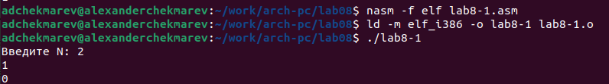

Рис 2.1.8: Создание файла и его проверка

**Соответствует ли в данном случае число проходов цикла значению N введенному с клавиатуры?**

Число проходов цикла будет соответствовать введенному значению с клавиатуры (1-(2), 0-(1))

## 2.2 Обработка аргументов командной строки

При разработке программ иногда встает необходимость указывать аргументы, которые будут использоваться в программе, непосредственно из командной строки при запуске программы.

При запуске программы в NASM аргументы командной строки загружаются в стек в обратном порядке, кроме того в стек записывается имя программы и общее количество аргументов. Последние два элемента стека для программы, скомпилированной NASM, – это всегда имя программы и количество переданных аргументов.

Таким образом, для того чтобы использовать аргументы в программе, их просто нужно извлечь из стека. Обработку аргументов нужно проводить в цикле. Т.е. сначала нужно извлечь из стека количество аргументов, а затем циклично для каждого аргумента выполнить логику программы. В качестве примера рассмотрим программу, которая выводит на экран аргументы командной строки. Внимательно изучим текст программы (Листинг 8.2)

Создадим файл *lab8-2.asm* в каталоге ~/work/arch-pc/lab08 и введем в него текст программы из листинга 8.2.

Рис 2.2.1: Создание файла .asm

Рис 2.2.1: Создание файла .asm

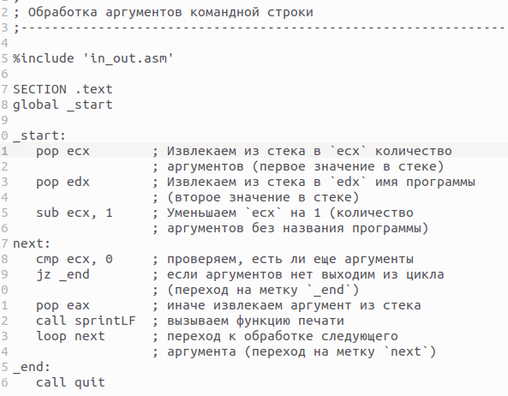

Рис 2.2.2: Демонстрация текста программы

Создадим исполняемый файл и запустим его, указав аргументы:

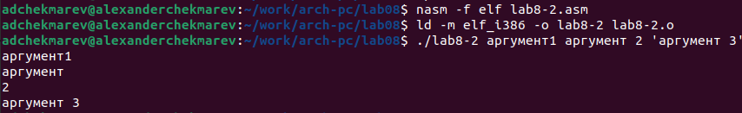

Рис 2.2.3: Создание файла и его проверка

**Сколько аргументов было обработано программой?**

Всего было обработано 4 аргумента, так как “аргумент” и “2” не взяты в одинарные кавычки, в отличии от 4-го аргумента

Рассмотрим еще один пример программы которая выводит сумму чисел, которые передаются в программу как аргументы. Создадим файл *lab8-3.asm* в каталоге ~/work/arch-pc/lab08 и введем в него текст программы из листинга 8.3.

Рис 2.2.4: Создание файла .asm

Рис 2.2.4: Создание файла .asm

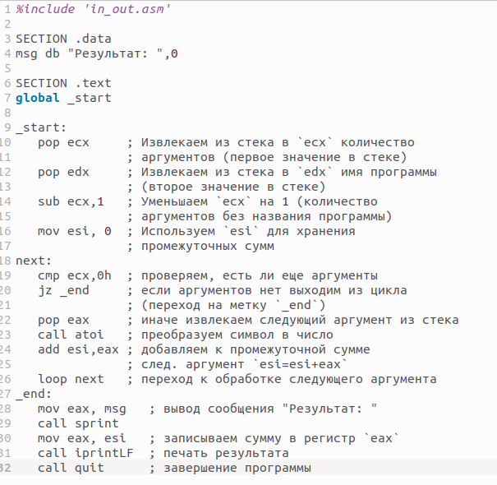

Рис 2.2.5: Демонстрация текста программы

Создадим исполняемый файл и запустим его, указав аргументы.



Рис 2.2.6: Создание файла и его проверка с указанием аргументов

Изменим текст программы из листинга 8.3 для вычисления произведения аргументов командной строки.

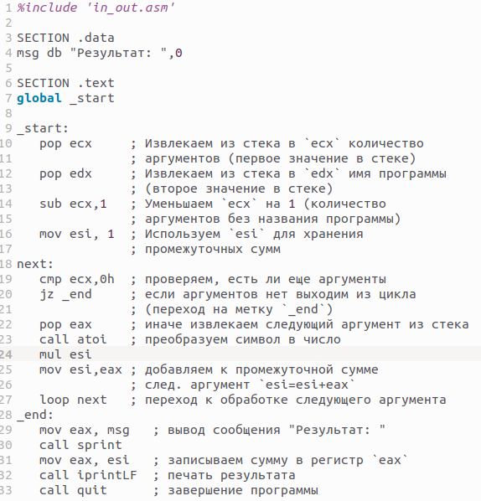

Рис 2.2.7: Демонстрация изменненого текста программы



Рис 2.2.8: Создание файла и его проверка

# 3 Самостоятельная работа

***Задание№1 Напишите программу, которая находит сумму значений функции f(x) для x = x1, x2, …, xn, т.е. программа должна выводить значение f(x1) + f(x2) + … + f(xn). Значения xi передаются как аргументы. Вид функции f(x) выбрать из таблицы 8.1 вариантов заданий в соответствии с вариантом, полученным при выполнении лабораторной работы № 7. Создайте исполняемый файл и проверьте его работу на нескольких наборах x = x1, x2, …, xn.***

Создадим новый файл *task1.asm* и напишем программу нахождения суммы значения функции f(x) для варианта 4 (2(x-1)).

Рис 3.1.1: Создание файла

Рис 3.1.1: Создание файла

Возьмем за основу код из *lab8-3.asm* и переделаем его

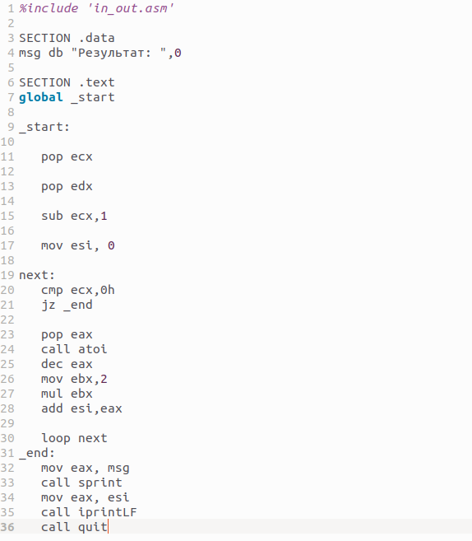

Рис 3.1.2: Демонстрация программы для задания

Проверим программу с несколькими значениями x

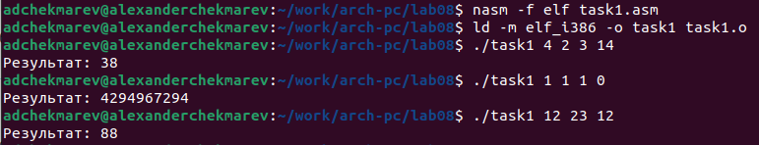

Рис 3.1.3: Проверка программы

Программа работает корректно

Загрузим все файлы на github по окончании лаб. работы

# 4 Выводы

Я приобрел навыки написания программ с использованием циклов и обработкой аргументов командной строки.